**Министерство науки и высшего образования Российской Федерации**

**ФЕДЕРАЛЬНОЕ ГОСУДАРСТВЕННОЕ АВТОНОМНОЕ ОБРАЗОВАТЕЛЬНОЕ УЧРЕЖДЕНИЕ ВЫСШЕГО ОБРАЗОВАНИЯ**

**«НАЦИОНАЛЬНЫЙ ИССЛЕДОВАТЕЛЬСКИЙ УНИВЕРСИТЕТ ИТМО»**

**(Университет ИТМО)**

Факультет **Прикладной информатики**

Направление подготовки **09.03.03 Прикладная информатика**

Образовательная программа **Мобильные и сетевые технологии**

**К У Р С О В О Й   П Р О Е К Т**

Тема: «Разработка мобильного приложения на iOS для учета трат»

Обучающийся: Толстухина Ксения Александровна, К3139

Санкт-Петербург 2024

**СОДЕРЖАНИЕ**

ВВЕДЕНИЕ 3

1 Зачем вам нужен Finance Manager или для чего велась разработка этого проекта 4

2 Процесс работы 5

2.1 Что мы сделали? 5

2.2 Какие задачи были у меня? 6

2.2.1 Экран авторизации и регистрации 7

2.2.2 Функция смены периода 9

2.2.3 Экран профиля 10

2.3 Решение поставленных задач 11

3 Анализ своей работы 12

4 Взаимодействие с командой и руководителем 14

ЗАКЛЮЧЕНИЕ 15

СПИСОК ИСПОЛЬЗОВАННЫХ ИСТОЧНИКОВ 16

ПРИЛОЖЕНИЕ 17

# ВВЕДЕНИЕ

Современный мир становится все более цифровым, и многие аспекты нашей жизни переносятся в мобильные устройства. В условиях современных реалий, когда учет личных финансов, включая доходы и расходы, становится важной частью финансовой грамотности и планирования личного бюджета, Finance Manager предоставляет удобные и эффективные инструменты для отслеживания расходов, анализа бюджета и планирования. Наше приложение поможет пользователям повысить финансовую грамотность и лучше контролировать свои финансы. Результаты проекта могут быть полезны широкому кругу пользователей. К примеру, это могут быть индивидуальные пользователи, то есть люди, которым важно знать куда уходят деньги и важно контролировать этот процесс, также фрилансеры или предприниматели, которым также необходимо отслеживать свои доходы и расходы, для ведения отчетности и финансового планирования.

Целью проекта было разработать мобильное приложение для учета и контроля личных финансов и управления доходами и расходами, которое будет удобно и полезно для всех возрастных категорий. Приложение должно быть простым в использовании, с интуитивно понятным интерфейсом. Также оно должно обеспечивать пользователям возможность эффективно отслеживать свои финансовые потоки, анализировать расходы, предоставляя аналитику в удобном формате.

Для достижения поставленной цели необходимо было решить следующие задачи:

1. анализ потребностей целевой аудитории,
2. проектирование интерфейса,
3. разработка функционала.

# 1 Зачем вам нужен Finance Manager или для чего велась разработка этого проекта

Проект представляет собой разработку мобильного приложения для учета личных финансов на платформе iOS, направленного на упрощение процесса контроля за доходами и расходами пользователей. Задача заключалась в создании интуитивно понятного инструмента, который поможет пользователям управлять своими финансами без необходимости глубоких знаний в области бухгалтерии или финансов.

Ключевая идея проекта — предоставить простой и доступный инструмент для учета расходов, который позволит пользователю не только фиксировать каждую транзакцию, но и анализировать свои финансовые потоки через визуализацию данных. Приложение должно было объединить функциональность ведения бюджета с простотой и удобством, чтобы даже те пользователи, кто не имеет опыта в использовании финансовых приложений, могли легко интегрировать его в повседневную жизнь.

Приложение Finance Manager актуально в условиях современного финансового управления и предоставляет пользователям инструменты для точного отслеживания расходов, анализа бюджета и планирования, что способствует улучшению финансовой грамотности и эффективному контролю за личными финансами.

# 2 Процесс работы

## 2.1 Что мы сделали?

Для начала, мы вместе решили, какие функции хотим видеть и разработали структуру приложения. Далее дизайнерами нашего проекта был разработан пользовательский интерфейс, по которому мы, разработчики, в дальнейшем верстали экраны и уже непосредственно реализовывали функционал.

Приложение включает в себя базовые функции: возможность зарегистрироваться, либо войти в уже зарегистрированный профиль, далее на главном экране, который представлен на рисунке 1: добавление и редактирование транзакций, настройка периодического ввода (например, ежемесячных платежей), возможность просмотра профиля, а также вывод отчетности в виде круговой диаграммы для лучшего понимания финансового состояния.

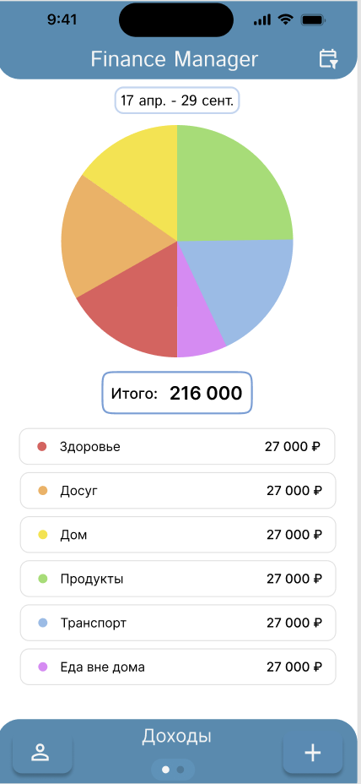

Рисунок 1 - Главный экран Finance Manager

Основной задачей было достичь баланса между функциональностью и удобством, чтобы приложение не становилось излишне сложным, но в то же время удовлетворяло потребности пользователей в полноценном учете своих финансов.

## 2.2 Какие задачи были у меня?

В самом начале мне предстояло изучить новые технологии, так как раньше я не сталкивалась с разработкой iOS приложений. Мне нужно было выучить язык Swift, а точнее фреймворк SwiftUI для работы с пользовательским интерфейсом. Для этого, я сначала прошла мини курс на Stepik[1]. А также практикум от компании apple[2]. После этого я прочитала множество статей по разработке пользовательского интерфейса на iOS, одна из них была на хабр[3].

В нашем проекте передо мной стоял ряд задач, которые нужно было реализовать:

1. сверстать экран авторизации,
2. сверстать экран регистрации,
3. добавить функцию смены периода,
4. сверстать экран профиля.

Каждая из поставленных задач - создание отдельного экрана, на котором есть множество различных элементов, которые в общем дают необходимый вид и функционал.

### 2.2.1 Экран авторизации и регистрации

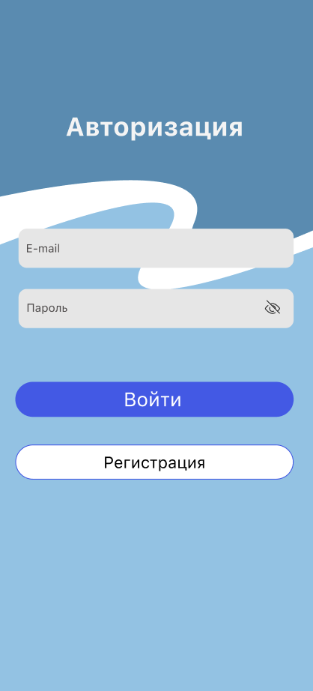

Рисунок 2 - Экран авторизации

На рисунке 2 представлен экран авторизации. На нем я реализовала два поля, куда пользователь вводит почту и пароль. Также есть функция скрытия или показа пароля при вводе и две кнопки: “Войти” и “Регистрация”. При нажатии на кнопку “Войти” делается проверка входных данных, и в случае, если пользователь ввел неправильные данные(то есть те, которых нет в системе) появляется алерт с уведомлением об ошибке. Он показан на рисунке 3. При нажатии на кнопку “Регистрация”, мы переходим непосредственно на экран регистрации, он представлен на рисунке 4. На нем также производится проверка данных, то есть совпадение паролей.

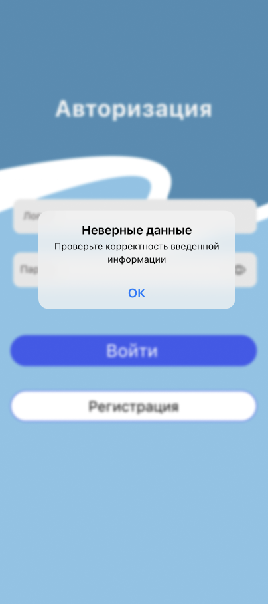

Рисунок 3 - Алерт с ошибкой

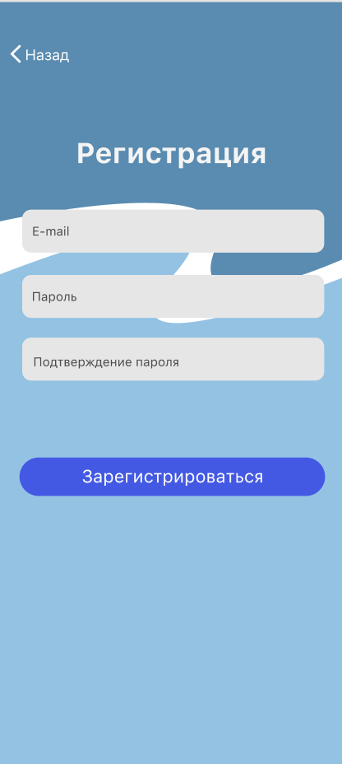

Рисунок 4 - Экран регистрации

### 2.2.2 Функция смены периода

На главном экране(см. рисунок 1) была добавлена кнопка, при нажатии на которую появляется поле для выбора временного промежутка, оно представлено на рисунке 5.

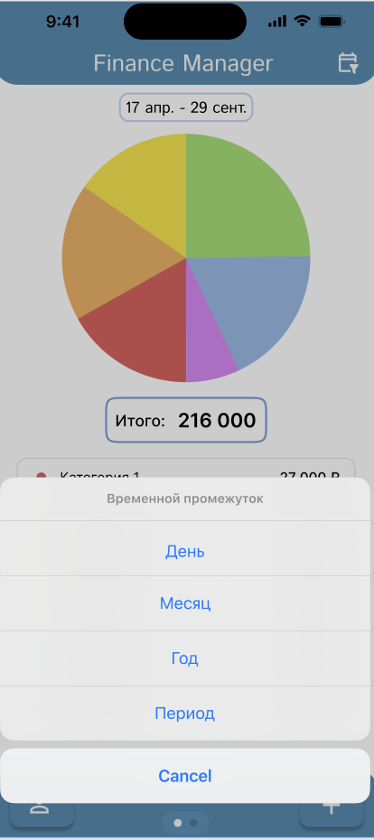

Рисунок 5 - Временные промежутки

Моей задачей было реализовать функцию выбора периода. При нажатии на кнопку "Период" можно выбрать промежуток времени от и до, как показано на рисунке 6, интересующий пользователя, если нажать на кнопку "Отмена", то окно выбора периода закрывается и открывается обратно окно списка фильтров. При нажатии на “Готово” нас переносит на основной экран.

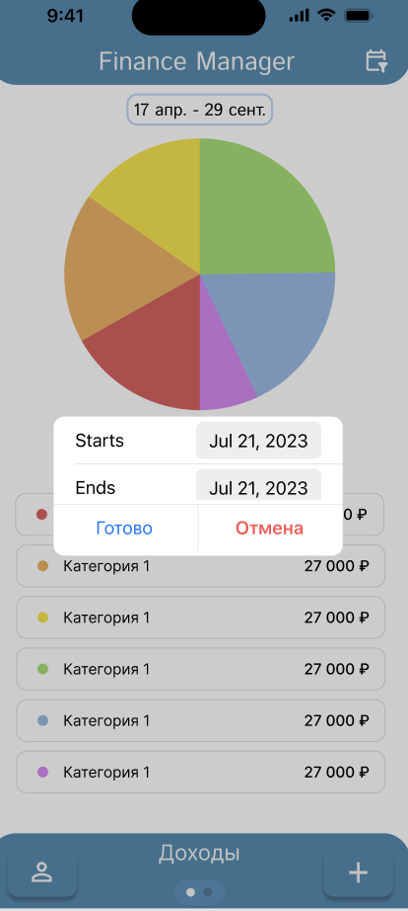

Рисунок 6 - Выбор периода

### 2.2.3 Экран профиля

Здесь моей задачей было реализовать функционал кнопки профиля, то есть при нажатии на нее должно появляться окно профиля, как показано на рисунке 7.

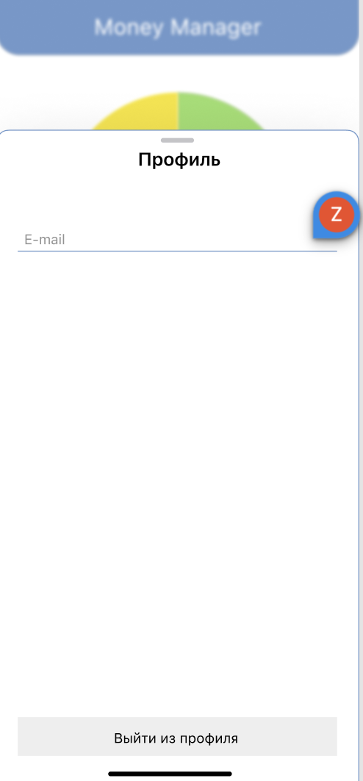

Рисунок 7 - Экран профиля

## 2.3 Решение поставленных задач

Для решения поставленных задач, как я уже говорила ранее, мне предстояло изучить новый для меня инструмент - фреймворк SwiftUI. Он предназначен для разработки пользовательских интерфейсов на платформе iOS, то есть как раз таки помогает разработчику поставить все элементы экрана на нужное место и задать им необходимые параметры.

Я верстала экраны по готовым макетам из Figma. Для экранов авторизации и регистрации я использовала компоненты TextField для ввода логина и пароля, а также Button для кнопок. В SwiftUI элементы управления можно располагать в контейнерах, таких как VStack, ZStack, HStack, которые автоматически выстраиваивают элементы в нужной плоскости. Используя Spacer, я добилась правильного распределения пространства, а с помощью padding и frame корректно настроила отступы и размеры. Для стилизации были использованы различные модификаторы SwiftUI, например, foregroundColor, font, background и cornerRadius. Это позволило создать визуально привлекательный интерфейс, который соответствовал макету из Figma.

Использование SwiftUI значительно упростило процесс верстки и ускорило создание интерфейсов. В итоге мне удалось реализовать все поставленные задачи, учитывая требования к интерфейсу и функциональности.

# 3 Анализ моей работы

Все поставленные задачи были выполнены, однако не обошлось без сложностей. Главной трудностью в начале проекта было изучение нового для меня фреймворка SwiftUI. Мне потребовалось время, чтобы изучить основы и понять, как работает декларативный подход для верстки UI. Сразу многое не получалось и были моменты, когда я не понимала, почему я делаю тоже самое, что и в примере из урока, а результат другой, например, я задаю определенные координаты, а элемент отображается вообще в другом месте, или пространство вокруг кнопки также реагирует на касание. Однако практикуясь практически каждый день и пробуя разные вариации кода, читая множество различной документации, как официальной Apple Developer Documentation[4], так и из различных статей, например на хабре[5] и просматривая разборы похожих задач, у меня получилось понять закономерность выстраеваемой логики и прийти к нужному результату.

Удавалось ли мне работать планомерно? Я думаю ответ нет, так как в этот же промежуток времени мне необходимо было выполнять множество разных задач, не касаемых проекта, и бывало такое, что я несколько дней не бралась за разработку, а потом за ночь нагоняла то, что нужно было сделать. Однако это не помешало мне в срок выполнять все поставленные задачи и укладываться в дедлайны, установленные руководителем. Также, ближе к концу сроков нашей работы, я уже намного лучше понимала, как работает SwiftUI, поэтому мне удавалось лучше планировать время, так как складывалось понимание того, сколько мне понадобиться на определенную часть в моей задаче.

Благодаря работе над этим проектом я не только научилась взаимодействовать с пользовательским интерфейсом и изучила новый язык программирования, я также приобрела навыки командной работы, умение планировать свое время и рассчитывать свои силы в рамках определенных задач. Процесс работы над проектом стал для меня ценным опытом в планировании и решении технических проблем в разработке мобильных приложений на iOS. Несмотря на трудности, мне было интересно погрузиться в эту работу и попробовать себя во frontend разработке iOS.

# 4 Взаимодействие с командой и руководителем

В рамках курсового проекта я работала в команде, состоящей из двух дизайнеров и трех разработчиков. Наше взаимодействие было организовано через регулярные созвоны для обмена мнениями. Дизайнеры отвечали за визуальное оформление и создание макетов и часто запрашивали обратную связь по финальному виду нашего приложения.

В результате нашего взаимодействия я получила ценный опыт работы в команде, улучшила навыки коммуникации.

Также стоит отметить, что работа с руководителем - Сидаматовым Жасуром Илхомовичем, сыграла важную роль в успешном завершении курсового проекта. Он обеспечивал не только техническую поддержку, но и помогал в организации процесса, делая ее более структурированной. Наше взаимодействие было регулярным и продуктивным, и я всегда могла рассчитывать на помощь, когда возникали трудности или вопросы. Жасур Илхомович всегда подсказывал решения или же ресурсы на которых его можно найти.

Работа с руководителем была крайне полезной и продуктивной. Он предоставил не только техническую поддержку, но и помог организовать работу. Регулярные созвоны и обратная связь помогли мне избежать множества ошибок и повысить качество работы.

# ЗАКЛЮЧЕНИЕ

Finance Manager представляет собой мощный инструмент для эффективного учета финансов, который поможет вам следить за своими доходами и расходами, устанавливать финансовые цели и планировать бюджет. В ходе проекта был разработан удобный и интуитивно понятный интерфейс, также мы внедрили динамические диаграммы, наглядно показывающие соотношения расходов и доходов. Finance Manager представляет полноценное мобильное приложение для iOS пользователей. Таким образом, цель проекта, которая заключалась в разработке мобильного приложения на iOS для учета и контроля личных финансов и управления доходами и расходами, благополучно достигнута.

Проект был разбит на несколько этапов, пошаговое выполнение которых позволило нам добиться желаемого результата. Все участники команды выполняли свои задачи, и я отвечала за реализацию пользовательского интерфейса, включая разработку экранов авторизации, регистрации, профиля и функционала смены периода для отображения данных. Работа в команде позволила нам эффективно двигаться к конечной цели, соблюдая сроки и качество выполнения.

В заключение хочу сказать, что мне понравилось работать над этим проектом, работа была не только полезной, но и интересной. Это был отличный опыт, который позволил мне попробовать себя на совершенно новой позиции, что несомненно важно в понимании того, чем бы я хотела заниматься в области мобильной разработки.

# СПИСОК ИСПОЛЬЗОВАННЫХ ИСТОЧНИКОВ

1. Онлайн курс “Программирование с нуля на языке Swift“ <https://stepik.org/course/89377/syllabus>
2. Практикум от apple <https://developer.apple.com/tutorials/swiftui/>
3. Статья на Хабре “SwiftUI по полочкам” <https://habr.com/ru/articles/485548/>
4. Документация по SwiftUI для работы с модификаторами <https://developer.apple.com/documentation/swiftui/link-view-modifiers>
5. Статья “Текстовые модификаторы в SwiftUI” на Хабре <https://habr.com/ru/articles/711220/>

# ПРИЛОЖЕНИЕ

Техническое задание к проекту “Разработка мобильного приложения на iOS для учета трат”.

Цель: разработать мобильное приложение для учета и контроля личных финансов и управления доходами и расходами

Руководитель проекта: Сидаматов Жасур Илхомович

Термины и сокращения:

iOS - операционная система для мобильных устройств компании Apple.

SwiftUI – это декларативный фреймворк Apple для создания пользовательских интерфейсов на всех платформах Apple с использованием минимального кода и обновления UI в реальном времени.

Core Data – это фреймворк Apple для управления моделью данных в приложениях, обеспечивающий сохранение, выборку и управление объектами в удобной объектно-ориентированной форме.

GitHub/GitLab - это платформы для управления репозиториями исходного кода с использованием Git, предоставляющие инструменты для совместной разработки.

МП - мобильное приложение

Техническое задание (ТЗ) — это документ, в котором описываются требования и спецификации для выполнения проекта или разработки продукта.

Pull request (PR) — это предложение изменений в репозитории, которое отправляется на рассмотрение для слияния с основной веткой проекта после ревью и одобрения.

Firebase - это платформа от Google, предоставляющая набор инструментов и сервисов для разработки мобильных и веб-приложений, включая базы данных, аутентификацию, хостинг, аналитику и уведомления в реальном времени.

Верстка экрана — это процесс разработки и расположения элементов интерфейса (текстов, кнопок, изображений и других компонентов) на экране приложения или веб-страницы с учетом дизайна, функционала и удобства пользователя.

Flow пользователя в приложении (или пользовательский поток) — это последовательность шагов и действий, которые пользователь выполняет внутри приложения для достижения своей цели, например, регистрации, совершения покупки или выполнения задачи. Это включает в себя взаимодействие с интерфейсом, переходы между экранами и обработки действий, направленных на выполнение конкретной функции.

Технические требования

Таблица 1 - функциональные и нефункциональные требования

| Техническое требование | Язык разработки | СУБД | Потребители |
| --- | --- | --- | --- |
| Минимальная версия поддержки iOS 15 | Swift |  | iOS разработчики |
| Технологии для разработки МП | Xcode, Swift, SwiftUI, URLSession, SPM. | CoreData, Firebase | iOS разработчики |
| Система контроля версий GitHub/GitLab | GitHub/GitLab |  | iOS разработчики |
| Дизайн приложения должен соответствовать Apple HIG, обеспечивая интуитивный интерфейс, минимализм, адаптацию под разные экраны мобильного устройства iOS | Figma |  | Дизайнеры |
| Возможность регистрации/авторизации | Firebase |  | iOS разработчики |
| Реализация flow пользователя в макетах Figma | Figma |  |  |
| Поддержка оффлайн режима МП. В оффлайн режиме пользователь остается авторизованным на своей учетной записи и может добавлять новые транзакции, они сохраняются в локальную базу данных. Как только появляется интернет система должна обновить данные в Firebase. | Swift |  | iOS разработчики |
| Выбрать архитектуру для МП с учетом дальнейшего расширения функциональности, учитывая что используется фреймворк SwiftUI. | Swift |  | iOS разработчики |

Содержание работы

Этапы задач:

1. разработка технического задания. 1-10 ноября. Результат - Текстовый форма,
2. проектирование дизайна приложения. 10-30 ноября. Результат - Проект в Figma,
3. разработка МП. 20 ноября - 10 декабря. Результат - Проект на GitHub,
4. формирование отчета и презентации к защите. 10 декабря - 15 декабря. Результат - Отчет и презентация.

Задачи

Таблица 2 - Задачи

| Название задачи | Описание | Technical Specification | Этап |
| --- | --- | --- | --- |
| Создать техническое задание | Создать техническое задание в соответсвии с требованиями представленные на лекция по предмету "Управление проектами по разработке мобильных и сетевых приложений".  Требования и шаблон - <https://docs.google.com/document/d/1P38OYJhoECpPF4sMvkvrdekUI7h06dvl/edit>.  Итог: готовое ТЗ заполненное на странице проекта. | Разработка мобильного приложения на iOS для учета трат | Разработка технического задания. 1-10 ноября. Результат - Текстовый формат. |
| Создать начальный файл с дизайном и дать доступ к нему | Создать исходный файл с дизайном и предоставить его команде разработки.  Итог: ссылка на проект в Figma в чате группы | Разработка мобильного приложения на iOS для учета трат | Проектирование дизайна приложения. 10-30 ноября. Результат - Проект в Figma |
| Подобрать цветовую гамму МП | По результатам анализа конкурентов и изучению цветовых гамм, определить основные цвета для МП.  Итог: цветовая гамма будущего МП | Разработка мобильного приложения на iOS для учета трат | Разработка технического задания. 1-10 ноября. Результат - Текстовый формат. |
| Спроектировать дизайн экрана "Авторизация" | Создать визуальный дизайн экрана для входа пользователя в систему. Экран должен включать поля для ввода логина и пароля, кнопки входа и регистрации нового пользователя. Дизайн должен быть интуитивно понятным, обеспечивать легкость восприятия и соответствовать общей стилистике приложения.  Итог: дизайн экрана в Figma | Разработка мобильного приложения на iOS для учета трат | Проектирование дизайна приложения. 10-30 ноября. Результат - Проект в Figma |
| Спроектировать экран "Главная" | На главном экране необходимо отобразить   * Траты в списочном виде * Кнопка добавления новой транзакции * Кнопка открытия профиля * Диаграмма трат   Итог: дизайн экрана в Figma | Разработка мобильного приложения на iOS для учета трат | Проектирование дизайна приложения. 10-30 ноября. Результат - Проект в Figma |
| Спроектировать дизайн экрана "Добавление транзации" | Создать удобный и понятный интерфейс для добавления новой финансовой транзакции. Экран должен включать следующие элементы:   1. Поля для ввода суммы транзакции и выбора категории (например, доход или расход). 2. Возможность указать дату и время транзакции. 3. Поле для ввода вида траты 4. Поле для добавления заметки или комментария. 5. Кнопку "Сохранить" для подтверждения добавления транзакции.   Дизайн должен быть минималистичным, с легким доступом ко всем функциям, и обеспечивать быстрое добавление информации | Разработка мобильного приложения на iOS для учета трат | Проектирование дизайна приложения. 10-30 ноября. Результат - Проект в Figma |
| Спроектировать дизайн экрана "Профиля" | Экран должен отображать основную информацию о пользователе и возможность выйти из аккаунта.  Итог: дизайн экрана в Figma | Разработка мобильного приложения на iOS для учета трат | Проектирование дизайна приложения. 10-30 ноября. Результат - Проект в Figma |
| Подключить к проекту возможность работы с Firebase | Добавить зависимость через SPM в проект. Добавить возможность авторизации и хранения данных в Firebase - создать отдельные сервисы, которые в дальнейшем будут использованы системой.  Итог: Итог: PR с описанием выполненной задачи | Разработка мобильного приложения на iOS для учета трат | Разработка МП. 20 ноября - 10 декабря. Результат - Проект на GitHub |
| Спроектировать архитектуру МБ | Подобрать архитектуру приложения под фреймворк SwifUI. | Разработка мобильного приложения на iOS для учета трат | Разработка МП. 20 ноября - 10 декабря. Результат - Проект на GitHub |
| Сверстать экран авторизации | Выполнить верстку экрана "Авторизации" и "Регистрации" по спроектированному макету Figma.  Макет: <https://www.figma.com/design/wSfx7SNCRwGH70y4Oh9OdG/MoneyManager?node-id=0-1&node-type=canvas&t=J1zlDQ8N4hlThmp9-0>  Итог: Итог: PR с описанием выполненной задачи | Разработка мобильного приложения на iOS для учета трат | Разработка МП. 20 ноября - 10 декабря. Результат - Проект на GitHub |
| Сверстать экран "Главная" | Сверстать экран "Главная" по макету Figma.  Макет - <https://www.figma.com/design/wSfx7SNCRwGH70y4Oh9OdG/MoneyManager?node-id=0-1&node-type=canvas&t=J1zlDQ8N4hlThmp9-0>  Итог: PR с описанием выполненной задачи | Разработка мобильного приложения на iOS для учета трат | Разработка МП. 20 ноября - 10 декабря. Результат - Проект на GitHub |
| Сверстать экран "Добавление транзакции" | Сверстать экран "Добавление транзакции" по Figma.  Макет - <https://www.figma.com/design/wSfx7SNCRwGH70y4Oh9OdG/MoneyManager?node-id=0-1&node-type=canvas&t=J1zlDQ8N4hlThmp9-0>  Итог: PR с описанием | Разработка мобильного приложения на iOS для учета трат | Разработка МП. 20 ноября - 10 декабря. Результат - Проект на GitHub |
| Сформировать отчет и презентацию для защиты проекта | Сформировать отчет и презентацию для защиты проекта. Отчет должен соответствовать ГОСТ 7-32. 2017.  Итог: отчет и презентация | Разработка мобильного приложения на iOS для учета трат | Формирование отчета и презентации к защите. 10 декабря - 15 декабря. Ответственный - Атрашкевич Д.Д. Результат - Отчет и презентация |

Основные результаты работы

Мобильное приложение для учета доходов и расходов с функционалом анализа трат.

В результате разработки был создан прототип приложения, который включает:

- мобильное приложение: полностью функциональное приложение для учета доходов и расходов с возможностью анализа трат,

- проект на GitHub: исходный код приложения, доступный для просмотра и дальнейшего развития,

- отчет по разработке: подробный документ, описывающий этапы разработки приложения, использованные технологии и методы,

- презентация: подготовлена презентация для защиты проекта, включающая описание функционала и результатов работы.